

Tool sync: Opérations sur les inscriptions

Introduction
Via cette interface, vous pouvez :
- Désigner le fichier standard d'alimentation des inscriptions
- Choisir l'identifiant de référence des utilisateurs
- Choisir l'identifiant de référence pour les cours
- Choisir ou non de notifier les enseignants du cours de l'entrée d'étudiants
- Demander l'exécution immédiate interactive d'un fichier d'inscriptions
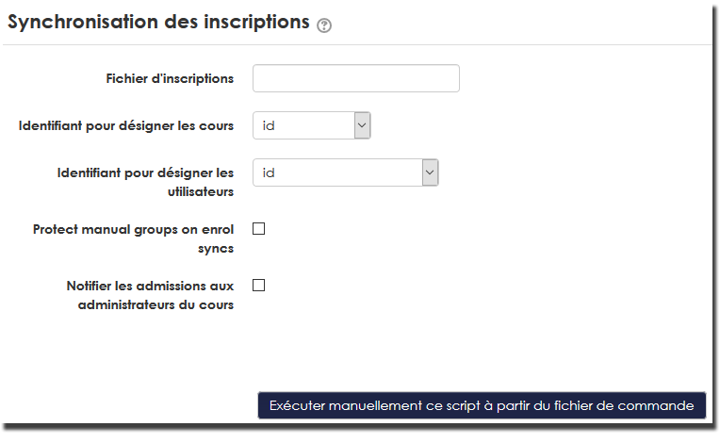

Détails

Fichier d'inscription
Désigner le fichier standard d'import de cohortes : Ce fichier est exécuté automatiquement et régulièrement si vous avez activé la tâche programmée de synchronisation CSV des inscriptions. Si vous optez pour un archivage/suppression des fichiers de commande, La tâche programmée réagira si elle trouve un fichier de ce nom dans le gestionnaire de fichiers de commande. Sinon elle sautera le traitement.
Vous pouvez alimenter ce fichier dans le répertoire <moodledata>/sync de l'extérieur. Il sera alors récupéré automatiquement dans le gestionnaire de fichiers de commande et exécuté par la tâche automatique.
Ce paramètre doit mentionner le chemin relatif du fichier dans le gestionnaire des fichiers de commandes.

Identifiant pour désigner les cours
La correspondance avec les cours se fera sur ce champ. Votre fichier CSV doit fournir des valeurs confirmes à ce choix. Vous pouvez choisir :
- l'id numérique Moodle de la cohorte dans la base de données (déconseillé)
- Le numéro d'identification externe (IDNumber) du cours
- Le nom court du cours (shortname)
Note : Le nom court du cours, ou code interne est obligatoire dans Moodle contrairement au numéro d'identification dont il n'est pas garanti que tous les cours en aient une valeur.

Identifiant pour désigner les utilisateurs
La correspondance d'identité avec les utilisateurs Moodle à inscrire aux cours se fera sur cet attribut. Votre fichier CSV doit donc fournir les valeurs conformes à ce choix. vous avez le choix entre :
- L'id numérique Moodle de la base de données (déconseillé)
- le numéro d'identification externe (IDNumber, conseillé)
- l'identifiant de connexion (username)
- l'adresse de courriel utilisée pour le compte (email)

Protéger les groupes manuels de la synchronisation
Si la case à cocher est activée les groupes créés manuellement ne seront pas impactés par la synchronisation.

Notifier les inscriptions aux administrateurs du cours
En activant cette option, les “enseignants éditeurs” de ce cours recevront une notification de synthèse leur signalant l'arrivée d’étudiants.

Exécution manuelle ce script à partir du fichier de commande
Par ce bouton vous pouvez en une seule opération charger et exécuter un fichier d'inscriptions, ou alors exécuter interactivement le fichier standard de commande d'inscriptions défini ci-dessus. Le rapport d'exécution est alors directement affiché à l'écran. vous pouvez également ici opter pour une exécution “simulée” des inscriptions.

Retour à l'index du guide utilisateur - Retour à l'index du composant - Retour au catalogue

